V3SB10M/N4MMD0X0

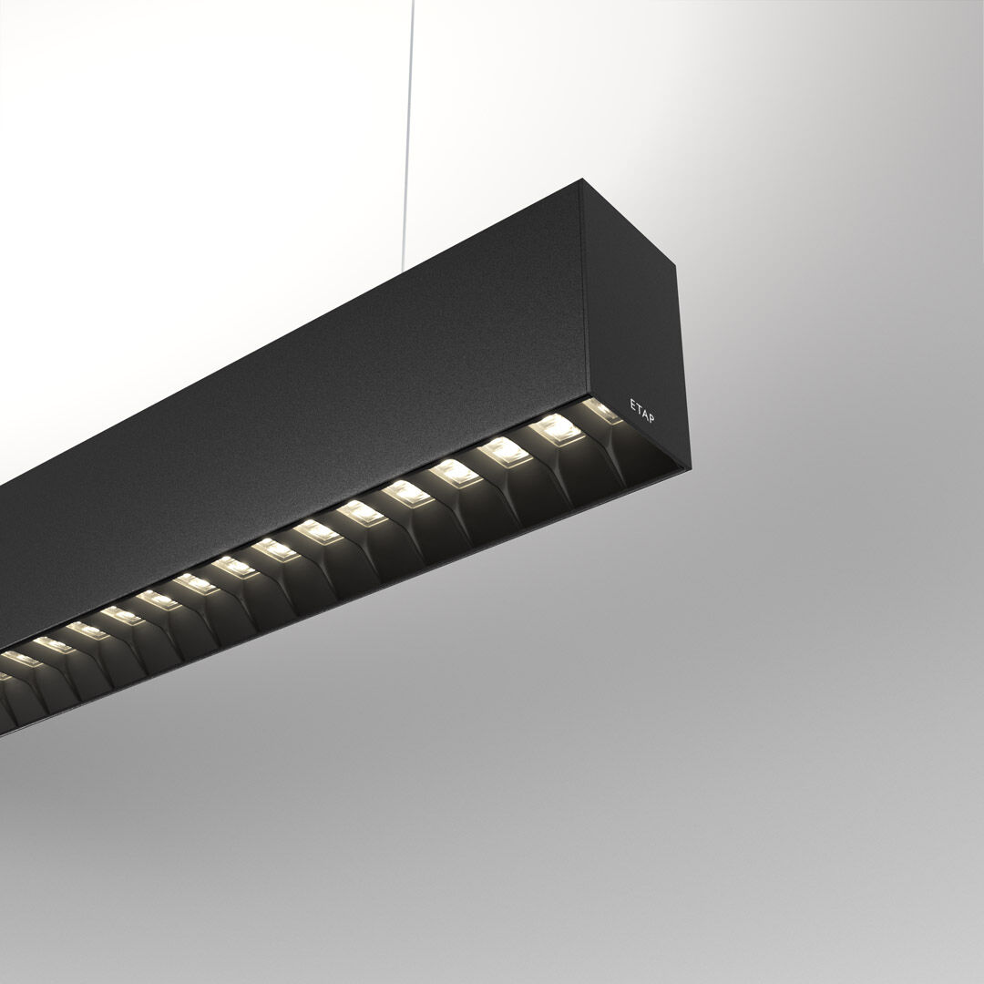
Luminaire architectural. Shielded lens , optique noir polycarbonate (PC), distribution lumineuse moyennement extensive . Dimensions: 1827 mm x 60 mm x 90 mm. Flux lumineux: 7000 lm, Efficacité lumineuse: 133 lm/W. Consommation de courant: 52.6 W, DALI gradable. Fréquence: 50-60Hz AC. Tension: 220-240V. Classe d'isolation: classe I. Maintien de flux élévé; après 50 000 heures de fonctionnement, le luminaire conserve 94% de son flux lumineux initial. Température de couleur corrélée: 4000 K, Rendu des couleurs ra: 80. Standard deviation colour matching: 3 SDCM. Lentille protégée pour une distribution lumineuse sans éblouissement avec UGR <= {{object.ugrClass} et luminances @ 65° {{object.luminanceClass}} cd/m² conforme à la norme EN 12464-1 pour des exigences visuelles très élevées, z.g. contrôle qualité, tâche de précision. Sécurité photobiologique IEC/TR 62778: RG1. Caisson: aluminium laqué, RAL9005 - noir foncé (texturé). Degré de protection IP: IP20. Degré de protection IK: IK07. Essai au fil incandescent: 650°C. Garantie de 5 ans sur luminaire et driver. Certifications: CE, ENEC. Luminaire avec cablâge sans halogène. Le luminaire a été développé et produit selon la norme EN 60598-1 dans une société certifiée ISO 9001 et ISO 14001. Accessoires nécessaires au montage, choix parmi : ACC-HI00-X00, V3-HI01-5P-1500, V3-HI02-5P-1500.

